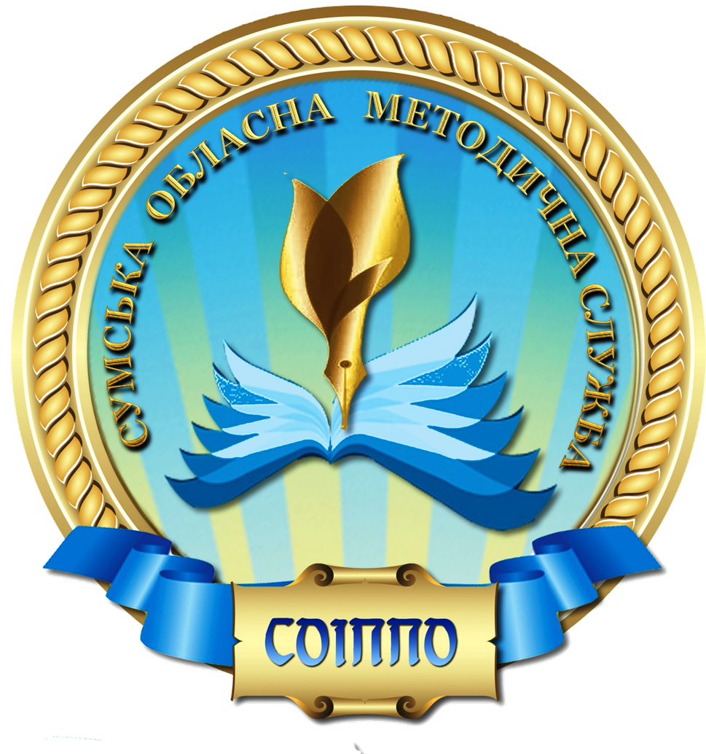
РЕКОМЕНДАЦІЇ
обласного семінару
«Оцінка результативності роботи вчителя – необхідна умова якісного викладання хімії»

З метою підвищення престижності професії вчителя в суспільстві, виявлення та підтримки талановитих педагогічних працівників, поширення кращого педагогічного досвіду, розвитку творчого потенціалу вчителя та підвищення його професійної майстерності, сприяння самореалізації вчителя, Міністерством освіти і науки України спільно з Національною академією педагогічних наук проводиться всеукраїнський конкурс «Учитель року». Організаційно-методичне забезпечення проведення конкурсу здійснює Державна наукова установа “Інститут модернізації змісту освіти”.
Центральний організаційний комітет конкурсу, до складу якого входять представники вищезазначених установ, щороку затверджує умови та порядок проведення конкурсу та не пізніше ніж за два місяці до початку першого туру конкурсу забезпечує їх доведення до відома педагогічної громадськості шляхом розміщення на офіційному веб-сайті МОН.
Відповідно до наказу Міністерства освіти і науки України від 31.05.2018
№ 549 «Про затвердження графіка проведення третього туру всеукраїнського конкурсу «Учитель року» у 2019-2023 роках» у 2020 році відбудеться всеукраїнський конкурс «Учитель року» у номінації «Хімія». З метою підготовки до конкурсу рекомендуємо методистам районних(міських, ОТГ), які опікуються викладанням хімії:
- Опрацювати нормативні документи щодо проведення всеукраїнського конкурсу «Учитель року», а саме:
  - постанова Кабінету Міністрів України від 11.08.1995 № 638 зі змінами
від 16.05.2018 № 370 Положення про всеукраїнський конкурс «Учитель року» (https://www.kmu.gov.ua/ua/npas/pro-vnesennya-zmin-do-polozhennya-pro-vseukrayinskij-konkurs-uchitel-roku);
  - лист Міністерства освіти і науки України від 31.08.2018 1/9-524 «Про умови та порядок проведення всеукраїнського конкурсу «Учитель року – 2019» (https://mon.gov.ua/ua/konkursi-dlya-pedagogiv/konkurs-uchitel-roku/uchitel-roku-2019);
  - лист Міністерства освіти і науки України, у якому буде зазначено умови та порядок проведення всеукраїнського конкурсу «Учитель року – 2020».
- Опрацювати нормативні документи та методичні матеріали, що до сучасних тенденції розвитку освіти у напрямі підвищення результативності(ефективності) роботи вчителя, а саме:
- зміст концепції «Нова українська школа», акцентувавши увагу на основних її засадах (компетентнісний підхід, реалізація наскрізних змістових ліній, педагогіка партнерства, перехід від предметноорієнтованого до дитиноорієнтованого навчання тощо);
- вимоги до сучасного освітнього простору (https://mon.gov.ua/ua/tag/novij-osvitnij-prostir), врахувавши типовий перелік засобів навчання та обладнання навчального і загального призначення для кабінетів природничо-математичних предметів ЗНЗ затверджений наказом МОНУ від 22.06.2016 № 704 (зі змінами внесеними згідно з наказом Міністерства освіти і науки
№ 1036 від 14.07.2017) (https://zakon.rada.gov.ua/laws/show/z1050-16);
- лист Міністерства освіти і науки України від 03.07.2018 № 1/9-415 «Щодо вивчення у закладах загальної середньої освіти навчальних предметів у 2018/2019 навчальному році», а саме: особливостей викладання хімії в основній та старшій школі, формування й розвитку ключових і предметних компетентностей та реалізація наскрізних змістових ліній в освітньому процесі з хімії;
- навчальні програми з хімії для 7-9 (https://mon.gov.ua/ua/osvita/zagalna-serednya-osvita/navchalni-programi/navchalni-programi-5-9-klas) та 10-11 класів закладів загальної середньої освіти (https://mon.gov.ua/ua/osvita/zagalna-serednya-osvita/navchalni-programi/navchalni-programi-dlya-10-11-klasiv);
- методичні рекомендації Міністерства освіти і науки України до початку 2019-2020 року, які будуть надруковані у серпні 2019 року.
- Зорієнтувати учителів-претендентів на участь у конкурсі «Учитель року» у номінації «Хімія» на:
- теоретичну підготовку з педагогіки, психології та методики викладання предмету; поглиблення теоретичних знань та практичних навичок з предмету;
- опрацювання змін в типології уроків з позиції компетентнісного підходу, різноманітних форм їх проведення, структуру та використання сучасних методів й прийомів навчання;
- опрацювання різних типів навчальних проектів, алгоритмів їх планування, виконання та захисту. Особливу увагу звернути на дослідницькі проекти, які спрямовані на формування та розвиток предметних та ключових компетентностей учнів;
- відпрацювання вмінь складати компетентнісні завдання з хімії, які сприяють формуванню та розвитку в учнів критичного мислення, реалізації наскрізних змістових ліній.

Методист з хімії навчально-методичного
відділу координації освітньої діяльності
та професійного розвитку КЗ СОІППО А.В. Метейко

Доцент кафедри теорії і методики змісту
освіти Сумського ОІППО, к.пед.н. Л.А. Коростіль

